犀帆·AI可见性优化服务套餐策略

第一部分：核心套餐 (Core Packages)
- 体验版：极简验证，只管“有”。
- 基础版：性价比之王。2个平台 2个意图，出了“有”，还能管“情绪”，适合大多数求稳的品牌。
- 标准版：进攻型主力。4个平台且包含“竞品比对”，直接对标竞品，适合上升期品牌。
- 旗舰版：统治级。意图覆盖量翻倍（覆盖长尾/转化），承诺“排名前三”，适合行业老大。

1. 【L1】体验版 (Experience Pack)
定位： 低成本验证，解决“AI搜不到”的问题。
- 平台： 1 个（通常指定流量最大的，如DeepSeek/豆包）。
- 意图： 1 个 —— [品牌推荐]。
- 场景： 用户问“推荐几个好用的XX产品”，品牌能进入名单。
- 交付标准：
- 可见度：目标平台提及率达标（>60% / 80%【根据行业和品牌现状】）。
- 理解度：基础信息（行业、品类）准确，无事实错误。
- 周期： 30天（一次性）。
- 适用客户： 预算极低、尝试性合作的小微客户。

2. 【L2】基础版 (Basic Pack) —— 性价比首选
定位： 核心占位 + 口碑修正，解决“头部平台有负面”的问题。
- 平台： 2 个（在主流6大平台中任选2个，推荐：DeepSeek + 豆包）。
- 意图： 2 个 —— [品牌推荐] + [品牌调研]。
- 场景： 不仅推荐你，还能回答“XX品牌怎么样/好不好”。
- 交付标准：
- 可见度：目标平台提及率达标（> 60% / 80% or 行业第一）。
- 理解度：修正幻觉，确保核心卖点准确。
- 情绪：介入情绪修正。确保AI输出的情绪是正向的。
- 周期： 90天。可调整部分提问词
- 适用客户： 预算有限，但非常在意品牌形象，希望在头部平台“不出错、不挨骂”的品牌。

3. 【L3】标准版 (Standard Pack) —— 进攻主力
定位： 主流覆盖 + 竞品截流，解决“覆盖不全”和“竞品强势”的问题。
- 平台： 4 个（主流全家桶：DeepSeek/文心/Kimi/豆包/元宝/通义）。
- 意图： 3 个 —— [品牌推荐] + [品牌调研] + [竞品比对] 。
- 场景： 直接介入竞争。用户问“美皮护和芭克哪个好？”，AI能输出对比分析。
- 交付标准：
- 可见度：全网主流平台达标。
- 理解度：全网信息准确。
- 偏好度：建立竞争优势。不仅是情绪修正，更是在对比场景中，通过标准化的对比模板（如技术、成分、适用人群）确立我方优势。
- 周期： 90天。
- 适用客户： 成熟期品牌，竞品很明确，不仅要好口碑，还要在对比中抢客户。

4. 【L4】旗舰版 (Flagship Pack) —— 行业统治
定位： 全场景统治 + 排名收割，解决“不仅要赢，还要第一”的问题。
- 平台： 全平台（6大主流 + 垂类AI如小红书/抖音AI/知乎/夸克/京东等）。
- 意图： 6 个 —— 覆盖用户全生命周期。
- [品牌推荐] * 2：支持更多的场景
- [品牌调研]
- [竞品比对] * 2：支持更多的竞品或者比对维度
- 交付标准：
- 排名前三 (Top 3)：核心交付指标。承诺在推荐类意图中，品牌位列前三。
- 绝对偏好：在所有对比和调研中，AI表现出强烈的推荐倾向。
- 周期： 180天。
- 适用客户： 行业头部品牌（Top 5），预算充足，追求市场份额绝对领先。

版本对比表 (Cheat Sheet)
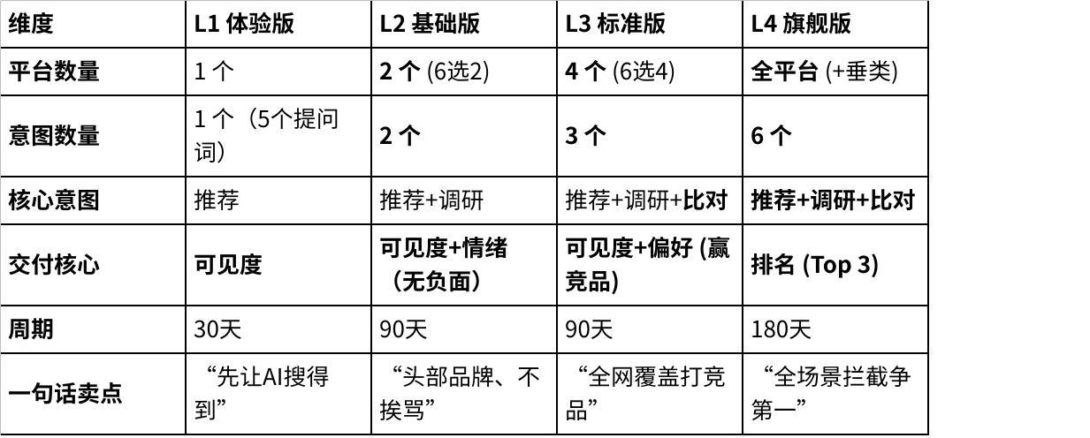
点击图片可查看完整电子表格

第二部分：模块化组件 (Modular Components)
用于在核心套餐基础上进行“乐高式”加购，满足客户的个性化需求。

4.1 平台扩展包 (Platform Extension)
- 定义：在当前套餐约定的平台数量之外，额外增加指定的一个AI平台进行优化。
- 定价逻辑：单价通常高于套餐内均价，以覆盖独立的监测与语料适配成本。
- 示例：客户买【基础版】（3平台），想额外加一个“小红书AI”，需购买此包。

4.2 意图扩展包 (Intent Extension)
- 定义：在当前套餐约定的意图范围之外，增加全新的对话场景类别。
- 工作量：涉及全新语料库的撰写（约50-70条新语料）和训练。

4.3 周期续费包 (Duration Extension)
- 定义：在服务期满后，为了维持现有排名和对抗新产生的负面语料，进行的低频维护服务。
- 内容：月度监测报告 + 少量语料补投（维持热度）
- 场景：配合体验版用户的第二个月

第三部分：加油包 (Boosters)
针对特定高难度痛点或突发状况的专项解决方案。

4.2 情绪清洗/危机阻断包 (Sentiment Cleansing Booster)
- 定义：针对突发性AI恶评或历史遗留的顽固负面标签（如“致敏”、“智商税”）进行的专项清洗。
- 方法：不采用删除手段，而是通过高权重的“解释性语料”和“场景化纠偏”进行覆盖，稀释负面权重。
- 场景：客户发现AI突然大规模引用某一篇刚发布的差评文章。

4.3 排名冲刺包 (Ranking Sprint Booster)
- 定义：在特定促销节点（如双11、618），通过高密度的语料投放和权重优化，短期内提升品牌在推荐列表中的排名。
- 目标：冲刺 Top 3 甚至 Top 1。
- 注意：效果通常为短期（1-2周），促销结束后排名可能回落。

4.4 深度逻辑包 (Deep Reasoning Booster)【待定】
- 定义：专门针对具有“深度思考（Reasoning）”能力的AI模型（如DeepSeek R1）进行的逻辑链重构服务。
- 背景：普通语料容易被推理模型识别为营销内容而过滤，导致可见度低 。
- 内容：撰写包含医学原理、学术引用、逻辑推演的深度长文（非营销软文），“投喂”给推理模型。
- 归属：【L4旗舰版】默认包含，【L2/L3】需单独购买。

第四部分 定价策略：
总价=基础套餐价+(新增平台数×单价)+(新增意图数×单价)+加油包【单次】
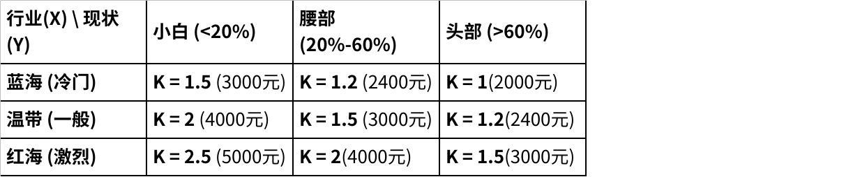
点击图片可查看完整电子表格
为了简化流程，建议更新您的报价计算器，只需三步：
- 选行业： 下拉菜单选择（蓝海/温带/红海）。
- 填现状： 输入诊断报告里的可见度（如 15%）。
- 出系数： 系统自动跳出 K 值。
实战演示：
- 客户： 某新锐美妆品牌。
- 第一步（定性）： 美妆 = 红海。
- 第二步（定量）： 诊断显示 DeepSeek 可见度 15% = 小白。
- 第三步（查表）： 红海 + 小白 = K=2.5。
- 第四步（算钱）：
- 客户选 L3 标准版（基准价 50400）。
- 最终报价 = 50400 × 2.5 = 126,000 元。

以K为2000计算(参考)
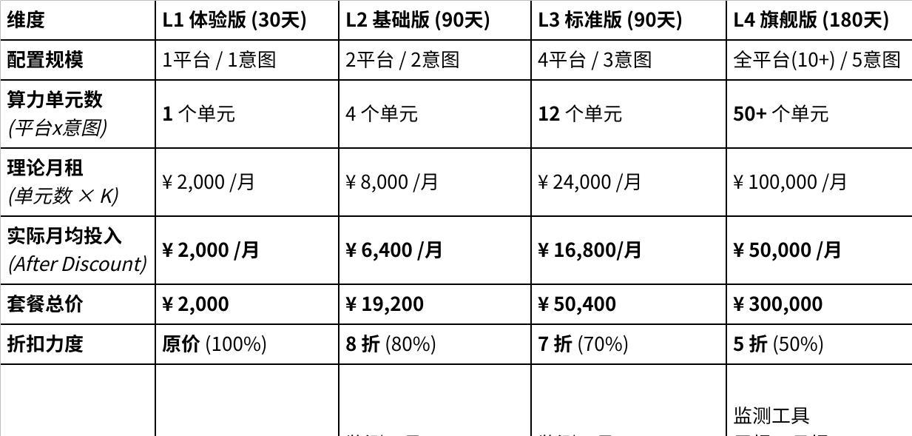
点击图片可查看完整电子表格

